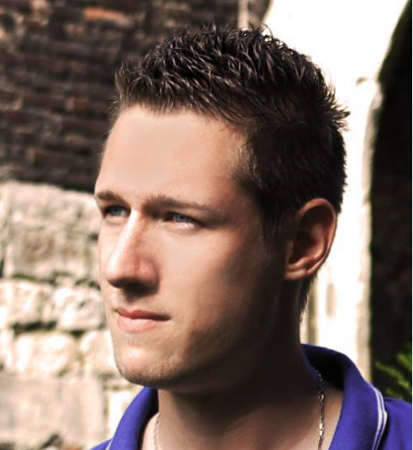Gistelsteenweg 108
8490 VARSENARE
0493 03 06 60
dumonglenn@gmail.com
Dumon glenn
omschrijving |  | Sociale en doorwerkende teamplayer die toch snel en kwalitatief zelfstandig werk kan afleveren. Altijd vooruitkijkend naar nieuwe uitdagingen, technologieën en LLL ( Levenslang Leren ).
Persoonlijke info |  | Geboortedatum: 91-09-19  Geboorteplaats : Brugge  Geslacht : Man  Nationaliteit : Belg  Burgerlijke Staat : Ongehuwd  Rijbewijs: B
Talenkennis |  | Nederlands Frans Engels Duits  Begrijpen Zeer goed Zeer goed zeer goed noties  Spreken Zeer goed goed zeer goed noties  Lezen Zeer goed Zeer goed zeer goed noties  Schrijven Zeer goed goed goed noties  Correspondentie Zeer goed goed zeer goed noties
Computerkennis |  | Omschrijving Kennis  Microsoft office ’03 – ‘16 Goede kennis  Internet & email Goede kennis  Visual studio ’08 – ‘16 Goede kennis  C# Goede kennis  C++ (RAD Studio) Goede kennis  Delphi (RAD Studio) Goede kennis  .NET Blend 4 Basiskennis  Java Basiskennis  Java EE Basiskennis  JSP Basiskennis  SQL / MySQL Goede kennis  Dreamweaver/ Photoshop Basiskennis  Windows server 2008 r2 Basiskennis  Windows server 2012 Basiskennis  Php Goede kennis  jQuery/JavaScript Goede kennis

Ervaring |  | Software developer - cerm  01/02/2016 – Nu  SQL SERVER  C++ development voor Windows  Software developer - tmssoftware  01/11/2014 – 01/02/2016  VCL / LCL Component Development  Firemonkey (Windows, Apple, android & RPI) Component Development  Database design  Framework development  Automated scripts  PDF Engine Development  Cloud Development  Web developer – Massive media  14/04/2014 – 09/09/2014  Front – end development  Back – end development  Design  Database design  Framework development  Automated scripts  QT Development  Firefox plugins  Windows Phone 8 development  Web developer – Webdoos  01/09/2013 – 01/03/2014  Front – end development  Back – end development  Design  Database design  Framework development

Opleiding |  | HOWEST – Brugge – 2013  Toegepaste Informatica – System Software Engineering & Cyber Crime Protection  vhsi – Brugge – 2010  Diploma Secundair Onderwijs  Boekhouden – Informatica ( TSO )
Ervaring |  | Jobstudent  2009 – 2010 Verkoper Apple producten Brugge GCA(B)  2008 -2009 Magazijnier aan de haven van Zeebrugge Sea-tech  2008 – 2007 Magazijnier aan de haven van Zeebrugge Sea-tech  School stage  2012 – 2013 Ontwikkeling beheerssysteem in PHP Miramiro – Gent  2009 – 2010 Ondersteuning interne en externe communicatie - Helpdesk ADMB – Kamodata  Vrijwilligerswerk  2008 – Heden Trainer Brugse Badmintonclub Leeftijden: 8 – 60 Recreatie en competitie trainingen  2009 – 2010 Schoolproject Digisenior Wegwijs maken van senioren in de wereld van software
Interesses |  | Technologie Muziek & Film  Badminton Gitaar
Getuigschriften |  | Getuigschrift over de basiskennis van testing ( 2014 )  Getuigschrift over de gevorderde kennis van testing ( 2014 )  Getuigschrift over de basiskennis van bedrijfsbeheer ( 2010 )  Getuigschrift initiator ( 2010 )  Getuigschrift over een gevorderde kennis van C# ( 2009 )  Getuigschrift over een basiskennis van C# ( 2008 )  Getuigschrift dactylo ( 2005 )

Referenties |  | Geert vandamme  Hoofd CERM  bruno fierens  Hoofd TMSSOFTWARE  Pieter de schepper  Projectleider Massive Media  Stijn blomme  Hoofd Webdoos  Patrick Dalle  Magazijnier Sea-Tech  Robin Dumon  Administratief bediende Sea-tech  Eva bosschaert  Verantwoordelijke MiramirO  Marc D’Heaze  Magazijnier Sea-Tech

